客户需求反馈单

医院名称 | 建阳第一医院 | 系统版本 | 11.00.250616
需求系统 | 门诊电子病历 | 反馈科室 | 信息科
填单人 | 林智淦 | 填单时间 | 2025-11-13
需求负责人 | 林智淦 | 确认时间
联系电话 | 13215085200
问题或需求描述 | 菜单：门诊挂号界面--血压填写  当前系统效果：35岁以上病人必须填写血压  期望实现效果：接政策要求，35岁以上病人在一个自然年内除了首诊需要填写血压外，其他时候都可以不填  期望完成时间：尽快  需求背景：
问题类型 | □系统BUG ☑新增需求 □接口 □流程改造 □其它服务
工程建议解决方案
信息科或主
管部门确认
人签字

截图1：
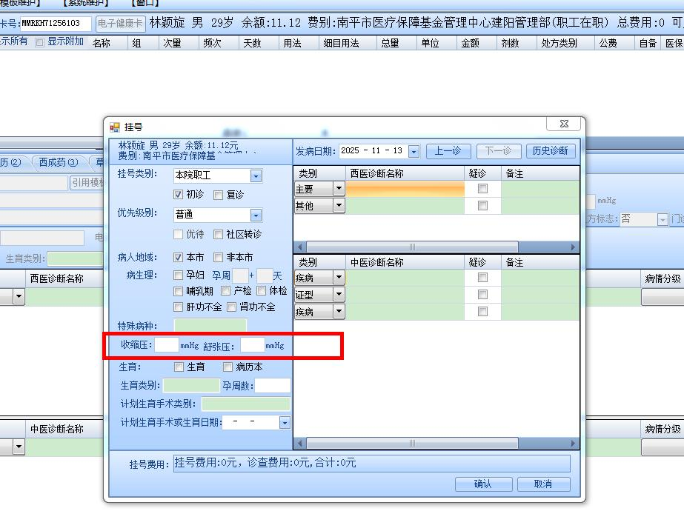

截图2：

跟踪文件：

